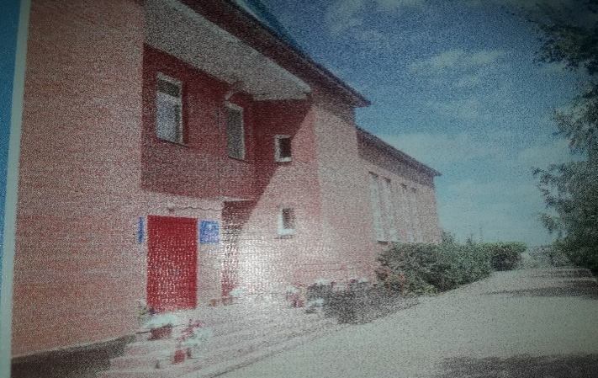

*Сәрсенбі, 22қараша 2018 жыл 1 – рет тоқсанға*

*Газет мектептің шежіресі. Бұл мектеп өмірінің, оның ерекшеліктері мен проблемаларының, мерекелер мен күнделікті өмірдің, табыстары мен шешілмеген мәселелерін көрсетеді, ол мектеп мүшелерінің жетістіктері туралы әңгімелейді.Бұл қызметкерлердің моральдық тәрбиесінің нәтижесіне қол жеткізетін тиімді құрал болып саналады.*

*Мектеп газеті 1-рет тоқсанға шығарылады.*

***Мектеп газетінің мақсаты:***

Жас ұрпаққа айналасындағыларға өз орындарын анықтауға, өздерін білуге мүмкіндік береді.Мектеп баспасөзі бүкіл әлем бойынша азаматтық өзін – өзі ақпараттандыру мен жеке – іс әрекетті дамытудың ең тиімді тәсілі мен әдістерінің бірі болып табылады.

***Мектеп газетінің міндеттері:***

* Мектеп өмірін газетте қамту;
* Оқушылардың БАҚ мәдениетін дамытуға жәрдемдесу;
* Мектептің қоғамдық өміріне деген қызығушылықты арттыру;
* Интеллектуалды, шығармашылық, коммуникативті қабілеттерін дамыту;
* Айналасындағыларға гуманистік көзқарас қалыптастыру, оларды адамгершілік құндылықтар мен таныстыру;
* Белсенді әлеуметтік жағдайды қалыптастыру;
* Азаматтық-патриоттық тәрбие беру.

22 қыркүйек Тілдер күніне арнап 5-11-сынып оқушыларының қатысуымен «Тіл – тірегіміз, соғып тұрған жүрегіміз» тақырыбымен фестиваль өткіздік. Бұл фестивальде әр сынып бір ұлтты таңдап, олардың билерін билеп, ұлттық тағамдарын дайындап, сол ұлт бойынша қабырға газеттерін шығарды. Онкүндік қорытындысы жалпы мектептік жиында шығарылып, белсенді қатысқан оқушылар грамоталармен және сыйлықтармен марапатталды.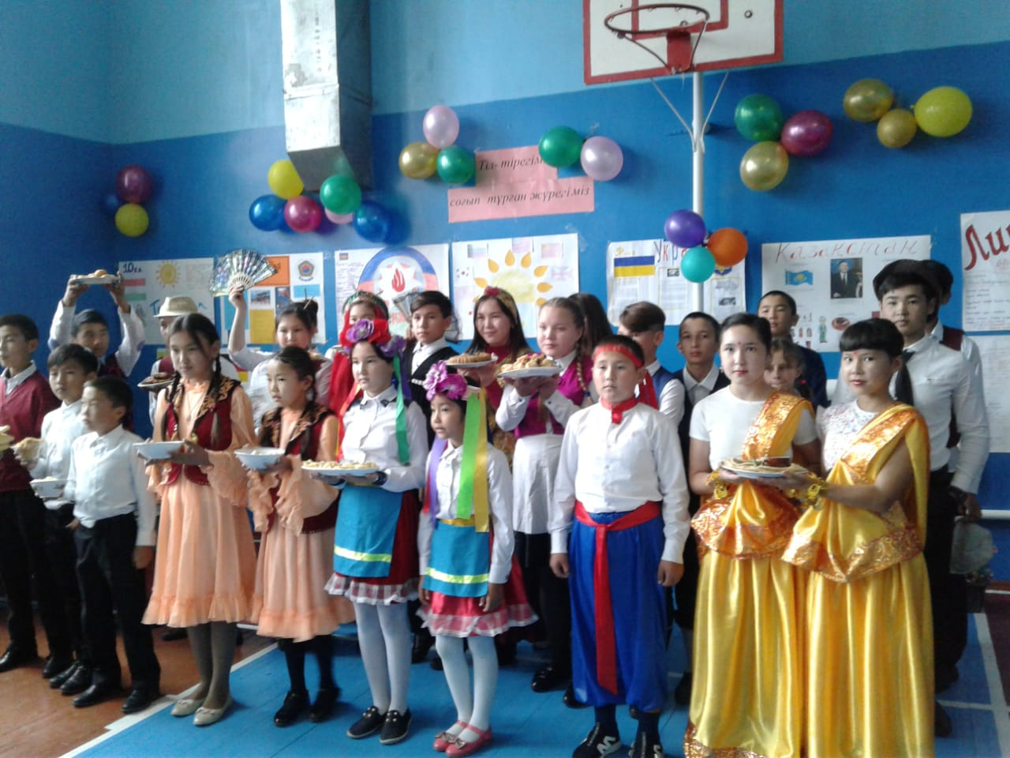

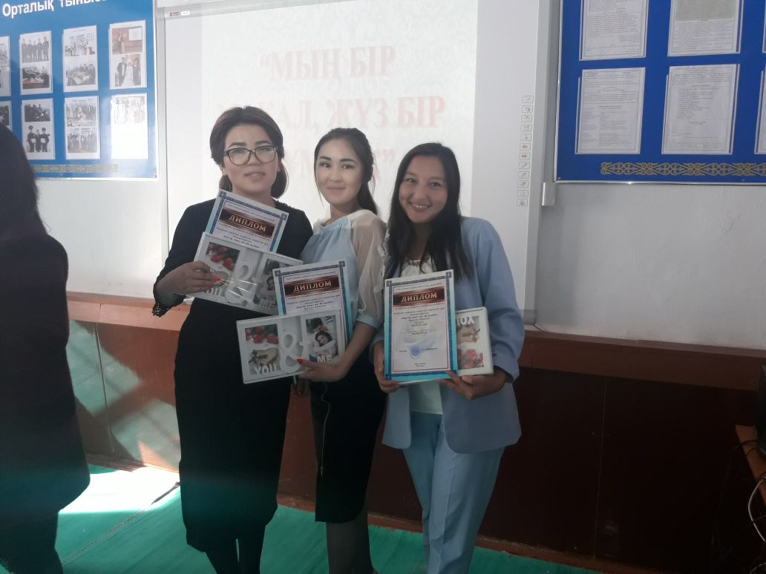

Мектебіміздің жас мамандары Д.Нұргүл,Ж.Венера М.Жанаргүл Ақкөл ауданында өткен «Мың бір мақал, жүз бір жұмбақ» жарысында ІІІ орын иеленді.



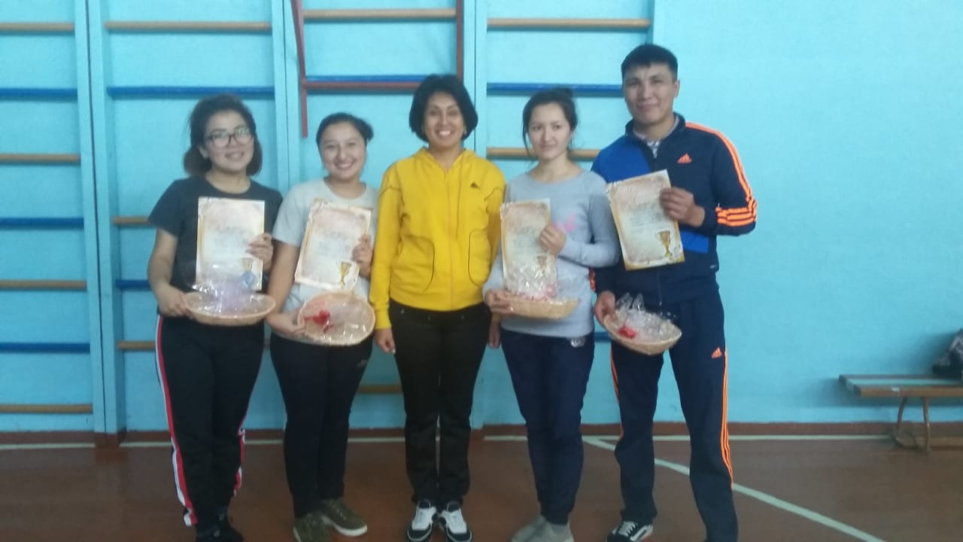 Өрнек орта мектебінің мұғалімдері, спорт сайыстарында да өздерін жан - жақтан көрсетіп мектеп дәрежесін одан әрі жоғары көтеріп жүр. Мұғалімдер күніне орай Наумовка ауыл округі президенттік көпсайыс өткізілді. Сайыс нәтижесінде Сарсенбинова Дина мен Сарсенбинов Әділ I – орынға ие болды, III – орын иегерлері Өзгеріс Қуандық,Мейрам

Жанаргүл мен Дүйсенбаева Нұргүл

Мадақтама қағаздары мен

сыйлықтармен марапталды.

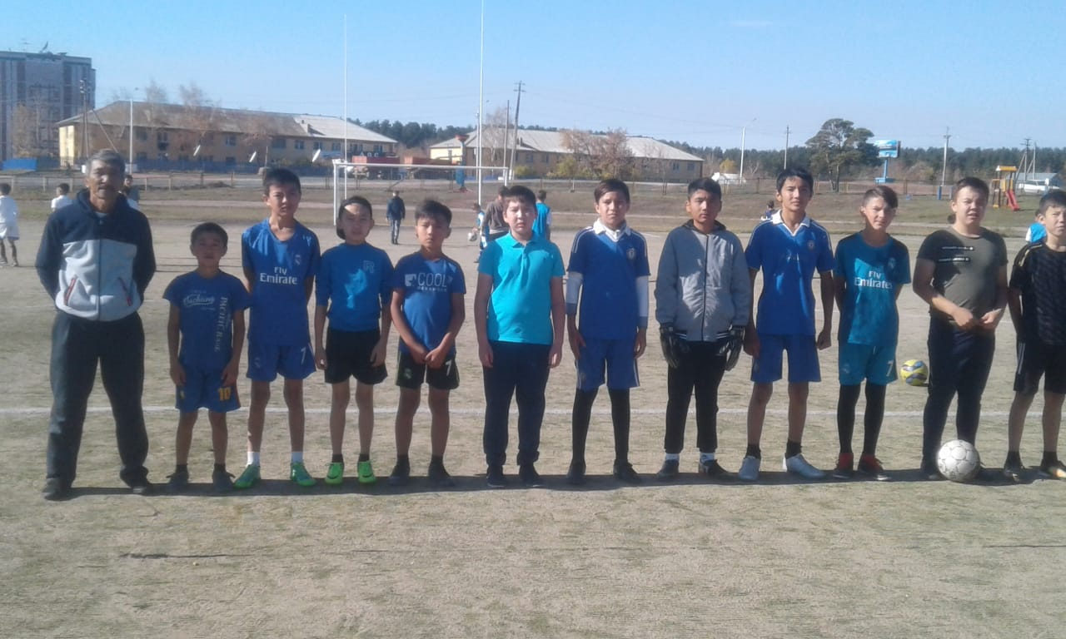Мектебіміздің оқушылары өздерін спорттық сайыстарда да өздерін жан – жақты көрсетіп мектеп дәрежесін одан әрі жоғары көрсетіп жүр. Толығырақ айтатын болсақ, аудандық «Футбол»жарысында жүлделі III – орынға ие болып мадақтама қағаздарымен марапатталды.



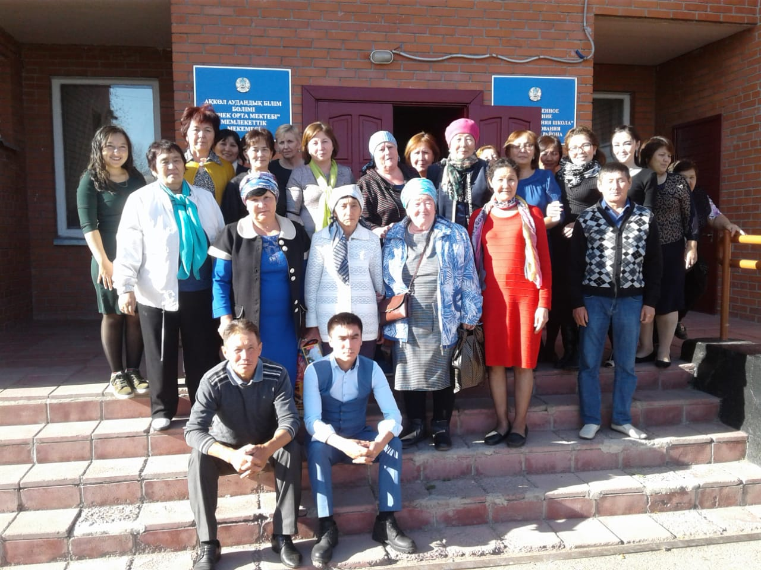 Ұстаздар күніне орай мектебіміздің

9 «а», 9 «б» сынып оқушыларының

ұйымдастыруымен «Ұстаз - ұлы есім»

атты мерекелік концерт өткізілді.

Концерттің құрметті қонақтары

мектебіміздің еңбек ардагерлері болды.

Мектеп оқушылары өз өнерлерін

көрсетіп, мұғалімдер арасында қызықты

ойындар жүргізіп, көнілді кеш өткізді.

Жауапты мұғалімдері: Сарсенбинов Ә.Е, Бигатова М.С



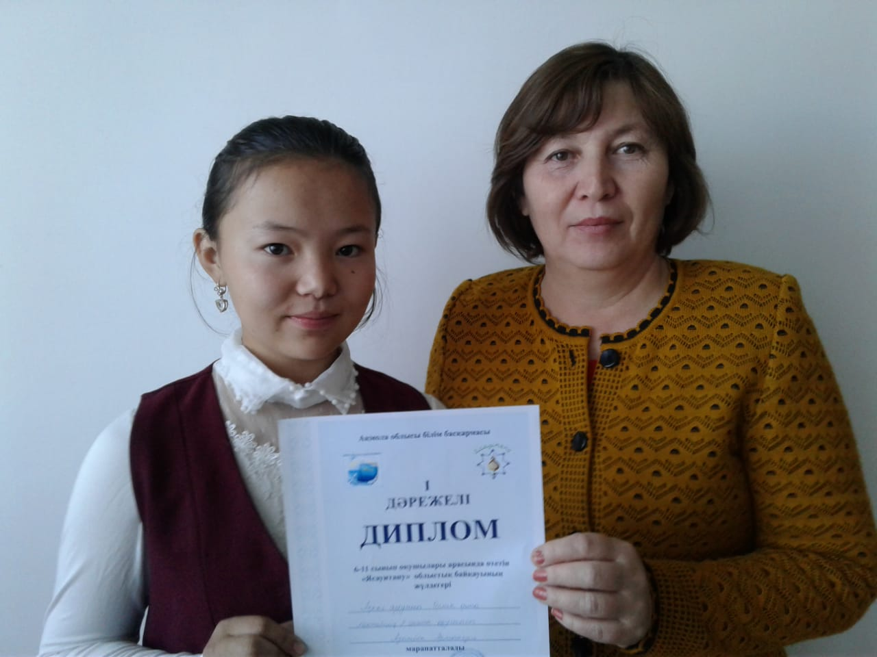 Мектебіміздің дарынды оқушысы Азатбек Армангүл «Яссауи оқуынан» облыста І орын және Гран При иеленіп, 2018 жылдың 20-21-қыркүйегінде Түркістан қаласының «Әзірет Сұлтан» мемлекеттік тарихи-мәдени қорық музейінде өткен оқушылар арасындағы «Яссауитану» Халықаралық байқауында ерекше көзге түсіп, әділқазылардың мақтауына ие болып, дипломмен марапатталды



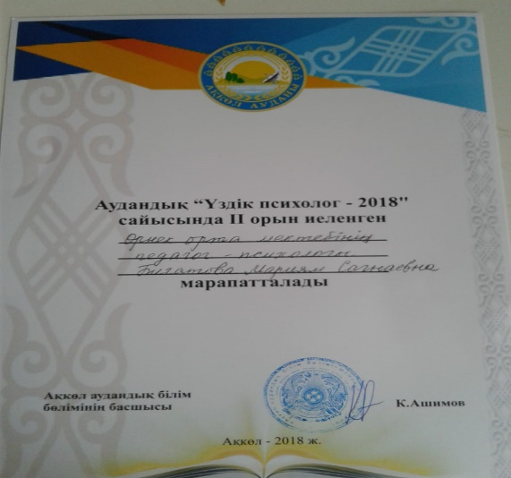

Аудандық «Үздік психолог – 2018 » сайысында II орын иеленген Өрнек орта мектебінің педагог – психологы Бигатова Мариям Сагнаевна марапатталады

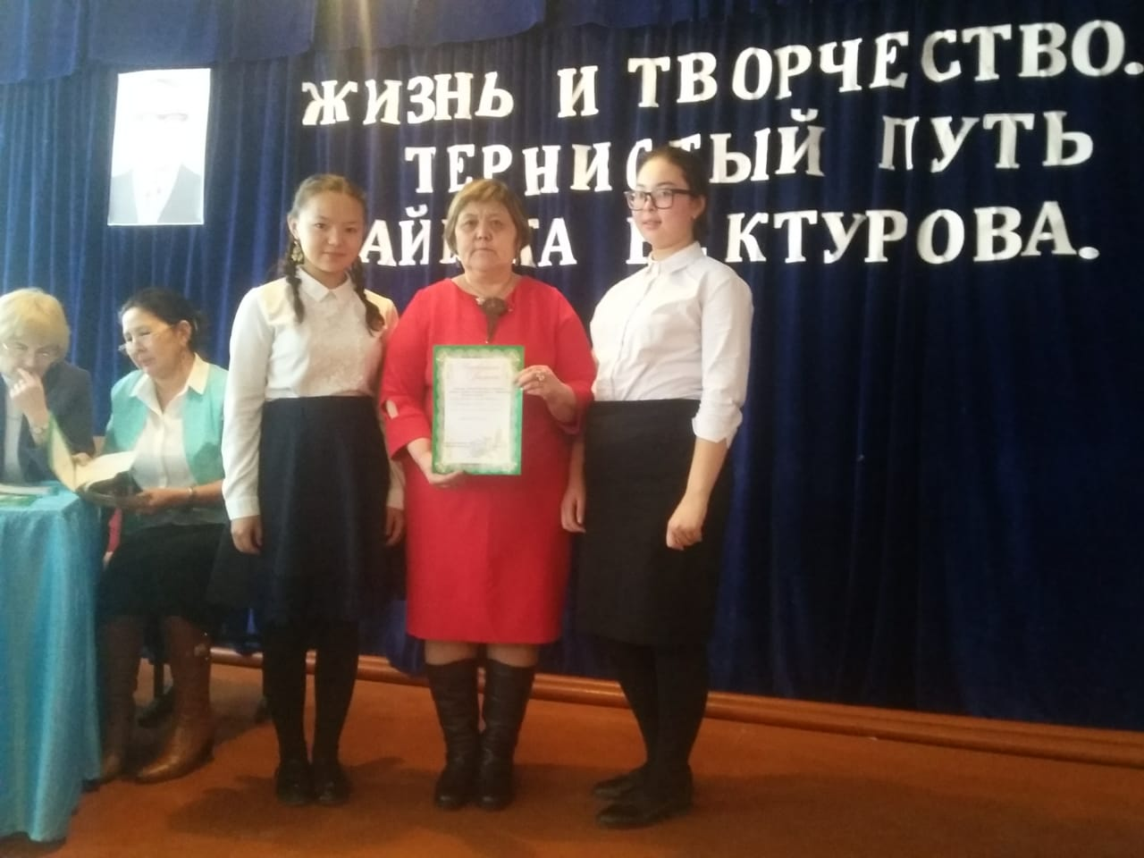

Жайық Бектұровтың 106 жылдығына орай шығармашылығымен өміріне арналған мәнерлеп оқу жарысына қатысқан оқушылар Азатбек Армангүл мен Байсалыкова Мерей үшінші орынды иеленді.

Жауапты редактор: Болпанова А.К